«Школа для родителей
будущего первоклассника» в детском саду

В соответствии с законом Российской Федерации «Об образовании и Типовым положением о дошкольном образовательном учреждении» одной из основных задач, стоящих перед детским садом, является взаимодействие с семьей для обеспечения полноценного развития ребенка.
Начало школьного обучения – закономерный этап на жизненном пути ребенка: каждый дошкольник, достигая определенного возраста, идет в школу.
Как подготовить ребенка к школе? Как помочь маленькому школьнику, когда он столкнется с первыми школьными трудностями? Эти вопросы беспокоят родителей и воспитателей будущих первоклассников. Озабоченность родителей и педагогов понятна. Ведь от того, насколько успешным будет начало школьного обучения, зависит успеваемость ученика в последующие годы, его отношение к школе, учению и, в конечном счете, благополучие в его школьной и взрослой жизни. Если школьнику трудно учиться, если он не хочет выполнять домашние задания, приносит из школы плохие отметки и замечания, это всегда отрицательно сказывается на семейном микроклимате: приготовление домашних заданий становится наказанием для всей семьи, а посещение родительских собраний – пыткой.
Поэтому сложившаяся ситуация вызвала необходимость организации педагогического всеобуча для родителей, призванного способствовать нормальному развитию будущих первоклассников.
Иногда родители и воспитатели действуют по принципу «чем больше проводится развивающих занятий с ребенком, тем лучше он будет подготовлен к школе». Такая организация детской деятельности приводит к умственной и физической перегрузке ребенка, что, несомненно, сказывается на его здоровье.
В муниципальном дошкольном образовательном учреждении детском саду № 13 города Чайковского Пермского края накоплен определённый опыт взаимодействия с семьями воспитанников, обеспечивающий высокую психологическую готовность детей к обучению в школе и их беспроблемную адаптацию к школьному образовательному процессу. С сентября 2007 года в детском саду функционирует «Школа для родителей будущего первоклассника», занятиями которой руководит автор предлагаемой вашему вниманию программы – педагог-психолог дошкольного учреждения, специалист I квалификационной категории Валентина Михайловна Любина.
Программа предназначена для педагогов-психологов дошкольных учреждений, её реализация способствует повышению профессионального уровня психолога дошкольного учреждения, расширяют и пополняют его диагностическую и просветительскую деятельность.
Содержание программы «Школа для родителей будущего первоклассника» технологично и при желании педагогов, родителей и административном сопровождении педагогического процесса воспроизводимо в условиях любого дошкольного учреждения.

Цель и задачи программы

Цель: создание условий для эффективного сотрудничества детского сада, семьи и школы в вопросах воспитания детей старшего дошкольного возраста при подготовке их к обучению в школе.
Задачи:
- активное вовлечение семьи в воспитательно-образовательный процесс, обеспечивающий улучшение эмоционального самочувствия детей и обогащение воспитательного опыта родителей;
- повышение педагогической компетентности родителей при подготовке дошкольников к обучению в школе

Общие положения

Участниками «Школы для родителей будущего первоклассника» (далее Школа) являются родители детей подготовительной к школе группы, педагоги дошкольного учреждения, старшая медицинская сестра, врачи детской поликлиники, учителя школ, педагог-психолог, учитель-логопед. Руководит работой Школы педагог-психолог.
Участие родителей в работе Школы является добровольным.
Занятия для родителей в рамках Школы создают предпосылки для выработки единой воспитательной стратегии, которая предусматривает содержание воспитательного процесса к реальным потребностям и возможностям, способствует усвоению родителями психолого-педагогических знаний.
Занятия, консультации и другие мероприятия в Школе проводятся на безвозмездной основе.

Организация деятельности
«Школы для родителей будущего первоклассника»

Работа Школы осуществляется на базе дошкольного учреждения. Занятия проводятся в специально оборудованном помещении (в нашем случае – это кабинет педагога-психолога).
Планирование работы ведётся по результатам мониторинга родительских запросов (или запросов законных представителей ребёнка).
Периодичность занятий /мероприятий: 1 раз в месяц.
Количество занятий/мероприятий: 9 (девять).
Продолжительность занятий/мероприятий: 1,5 часа.

Права и обязанности участников
«Школы для родителей будущего первоклассника»

Родители законные представители имеют право:
- на получение квалифицированной консультативной помощи по проблемам воспитания, развития и подготовке ребенка к школе;
- на получение практической помощи в организации занятий с детьми дома;
- на высказывание собственного мнения и обмен опытом семейного воспитания детей.
Дошкольное учреждение имеет право:
- на изучение и распространение положительного опыта семейного воспитания;
- на внесение корректировки в план работы «Школы для родителей будущего первоклассника» в зависимости от возникающих проблем, интересов и запросов родителей.
Дошкольное учреждение обязано:
- организовать работу «Школы для родителей будущего первоклассника» с учетом интересов и потребностей родителей и в соответствии с планом, утвержденным заведующим дошкольного учреждения;
- предоставлять квалифицированную консультативную и практическую помощь родителям.
Сферы ответственности участников Школы:
- родители несут ответственность за свое поведение и соблюдение правил групповой работы;
- педагог-психолог несёт ответственность за происходящее в пределах своей компетенции.

Основные направления деятельности
«Школы для родителей будущего первоклассника»:

- оказание медико-психолого-педагогической помощи родителям детей старшего дошкольного возраста;
- пропаганда положительного опыта семейного воспитания;
- повышение педагогических знаний родителей детей старшего дошкольного возраста.

Основные принципы работы
«Школы для родителей будущего первоклассника»

Открытость детского сада для семьи (каждому родителю обеспечивается возможность знать и видеть, как живет и развивается его ребенок);
Детский сад открыт влиянию микросоциума, сотрудничает с библиотекой, общеобразовательной школой, станцией юного техника. Сотрудничество осуществляется на договорной основе.
Информация для родителей мобильна: один раз в неделю обновляется материал на стенде родителей. При оформлении стенда используются рисунки, фотографии (они в первую очередь привлекают внимание родителей, а затем доносят нужную информацию).
Родители имеют возможность прийти в группу на занятия и понаблюдать, чем занят ребенок. Педагог при проведении занятия может включить в него элемент беседы с родителями, демонстрируя при этом корректные, позитивные способы взаимодействия и с родителями и их детьми. На занятиях такого вида ребенок может рассказать что-то новое гостю, ввести его в круг своих интересов. Главное – каждый родитель должен быть уверен в хорошем отношении педагогов к его ребенку.
Родители и педагоги имеют возможность высказывать друг другу свои соображения о тех или иных проблемах воспитания.
Технология взаимодействия педагогов-участников Школы с родителями воспитанников выстраивается с учётом последовательного (поэтапного) введения информации о ребёнке и его жизнедеятельности в детском саду.
- 1 этап – «Трансляция родителям положительного образа ребенка. Беседа с родителями проходит под девизом: «Ваш ребенок лучше всех!»
- 2 этап – «Трансляция родителям представлений о ребенке, которые они не могли бы получить в семье». Педагог сообщает об успехах ребёнка и особенностях общения его с другими детьми, результатах учебной деятельности.
- 3 этап «Ознакомление педагога с проблемами семьи в воспитании ребенка» Диалоги, в которых активная роль принадлежит родителям, педагог только поддерживает диалог, не делая оценочных суждений.
- 4 этап – «Совместное исследование и формирование личности ребенка» Только на этом этапе педагог может давать советы родителям
Компетентность педагогов и соблюдение педагогической этики. Для эффективного осуществления деятельности «Школы для родителей будущего первоклассника» педагог-психолог должен владеть достаточными знаниями о социально-психологической ситуации в образовательном учреждении, обладать навыками доступной трансляции родителям психолого-педагогических знаний по воспитанию детей дошкольного возраста и подготовке к их успешному обучению в школе.
Для работы в Школе привлекаются педагоги, имеющие первую и высшую квалификационные категории, умеющие осуществлять выбор оптимальных стратегий взаимодействия с родителями воспитанников и различными структурами внутри и вне образовательного учреждения.
Важна открытость педагога в совместной с родителями деятельности, умение тактично, избегая панибратства, передавать свои радости, тревоги по поводу неудач детей или неуспешного родительского опыта в вопросах подготовки детей к обучению в школе. Каждый педагог, участник Школы, должен знать и владеть доверительной методикой взаимоотношений. Общение должно выстраиваться на основе диалога, искренности, отказе от критики и оценки партнера по общению.
Добровольность и взаимная заинтересованность в занятиях Школы.
Работая в соответствии с годовым планом, Программой развития дошкольного учреждения, педагогический коллектив, медико-психологическая служба детского сада находится в творческом поиске инновационных форм взаимодействия с семьями воспитанников, позволяющих вовлечь родителей в активное воспитательно-образовательное пространство.
Как привлечь семьи к участию в жизни детского сада? Как сделать так, чтобы от этого процесса получили удовольствие и дети, и педагоги, и сами родители?
На наш взгляд, психолого-педагогический состав Школы нашёл ответы на эти вопросы, определив этапы последовательности в выборе приоритетов (направлений) взаимодействия с родителями будущих первоклассников.
Первое направление – повышение уровня педагогической компетентности через специальные семинары-практикумы «Обучение грамоте», «Развитие мелкой моторики»; памятки и буклеты для родителей по вопросам адаптации к школе и подготовки к успешному обучению; групповые консультации; индивидуальные беседы; тесты для родителей; тематические журналы – альманахи, выпускаемые в дошкольном учреждении, «Будущий первоклассник», «Будущие первоклассники – сегодня»; родительские уголки.
Второе направление – привлечение родителей к работе детского сада посредством организации досуговых мероприятий: участие родителей в экскурсии по школе с детьми, проведение КВН между первоклассниками и дошколятами «Сказка ложь, да в ней намек…», совместное проведение Масленицы с детьми.
Предоставление родителям возможности посещения занятий в 1-х классах и общения с учителями начальной школы.
Побуждение родителей, участников Школы, к практической помощи в организации фотовыставок, изготовлении видеороликов и слайдовых видеопрезентаций, выпуска газет и альманахов.
Использование деловых и ролевых игр педагогического содержания, способствующих раскрепощению родителей и усиливающих эффективность усвоения психолого-педагогических знаний, успешность приобретения навыков правильного взаимодействия с будущим первоклассником.
- отсутствие формализма в организации работы с семьей – открытость сада, стремление педагогов не избегать «живого общения», полная информированность родителей об условиях жизни ребенка в детском дошкольном учреждении, высокий уровень психолого-педагогической культуры педагогов, разнообразие тематики и форм проведения собраний, учет мнения и пожеланий родителей при организации мероприятий.
- обеспечение своевременной диагностики общих и частных проблем в воспитании и развитии ребенка. Количество проведенных мероприятий с родителями говорит о том, что они активнее стали включаться в решение задач по подготовке детей к школе. Качество работы Школы оценивается родителями в ходе анкетирования Последний опрос по оцениванию деятельности Школы в мае 2010 года, свидетельствует о том, что 94% родителей дают положительную оценку работе Школы и детского сада в целом.

Формы организации работы

Психологические тренинги. Тренинг помогает улучшить взаимопонимание в семье, повысить взаимное доверие между родителями и детьми. В результате прохождения тренинга родители:
- узнают о возрастных особенностях детей, эффективных способах воспитания (похвала и критика, переговоры и договоры с детьми, как использовать свои чувства во благо при воспитании, делегирование ответственности ребенку и др.);
- научатся понимать детские сигналы, причины и цели «плохого» поведения (агрессия, страхи, протесты, негативизм, замкнутость, конфликтность, девиации) и корректировать их;
- смогут пройти путь к принятию своего ребенка, его особенностей; пониманию, зачем им нужен ребенок, зачем они нужны ребенку;
- приобретут навыки эффективного разрешения конфликтных ситуаций;
- осознают стереотипы своего поведения, семейные воспитательные сценарии, переданные «по наследству» из родительской семьи: вспомнят, как было самим быть ребенком в семье;
- поймут и прочувствуют выражение «Воспитание с радостью».
Практикумы. Семинары-практикумы проводятся с целью построения эмоционально-доверительных взаимоотношений, способствующих полноценному развитию ребенка и позитивной самореализации взрослых. Для проведения можно рекомендовать следующие темы семинаров-практикумов: «Пальчиковые игры», «Сухой бассейн», «Пальцеход», «Нитяные узоры», «Профилактика эмоционального выгорания педагогов-воспитателей-родителей»
Решение педагогических ситуаций. Оценка общения педагогов и родителей помогла администрации дошкольного учреждения провести необходимую коррекцию, повысить уровень профессионального мастерства воспитателей в области сотрудничества с семьей. Обеспечение правильного стиля общения с семьей, родительской общественностью требует от воспитателя коммуникативных умений.
Родительско - педагогическое рефлексирование и пропаганда положительного опыта семейного воспитания. Девизом реализации этой формы взаимодействия с родителями могут стать слова В.А.Сухомлинского: «Я твердо убежден, что семья -это та сказочная пена морская, из которой рождается красота, и если нет таинственных сил, рождающих эту человеческую красоту, функция педагогов всегда будет сводится к перевоспитанию». На наш взгляд, дошкольное учреждение и все его структурные подразделения, в том числе и «Школа для родителей будущих первоклассников», должны помогать одним родителям тиражировать уникальный опыт семейного воспитания, другим родителям, не имеющим подобного опыта предоставлять возможность, перенимать его и адаптировать к своей семье. Условия для этого есть в каждом дошкольном учреждении, а формы позиционирования могут быть различными, среди которых особо следует выделить инновационные: использование компьютерных презентаций о семье, предоставление возможности публикации семейного опыта подготовки детей к обучению в школе на страницах журналов и газет, выпускаемых дошкольным учреждением, размещение информации на сайте дошкольного учреждения. Сайт дошкольного учреждения позволят родителям задать вопрос любому специалисту и получить на него исчерпывающий ответ, советы и рекомендации.

Формы взаимодействия с родителями

Педагоги часто сетуют на то, что сейчас родителей ничем не удивишь. Но как показывает опыт работы и результаты проведённого в дошкольном учреждении мониторинга, отношение родителей к мероприятиям в рамках Школы зависит от постановки воспитательно-образовательной работы в детском саду. В то же время родители нуждаются в педагогических знаниях, имеющиеся знания их не удовлетворяют. Они отмечают, что испытывают трудности из-за недостатка времени, терпения, такта, опыта, из-за незнания методов воспитания и обучения ребенка, его возрастных особенностей. Знания, воспринимаемые родителями, участниками Школы, из разных источников не помогают им по следующим причинам: они слишком общие, не касаются лично их ребенка и даются в сложной форме.
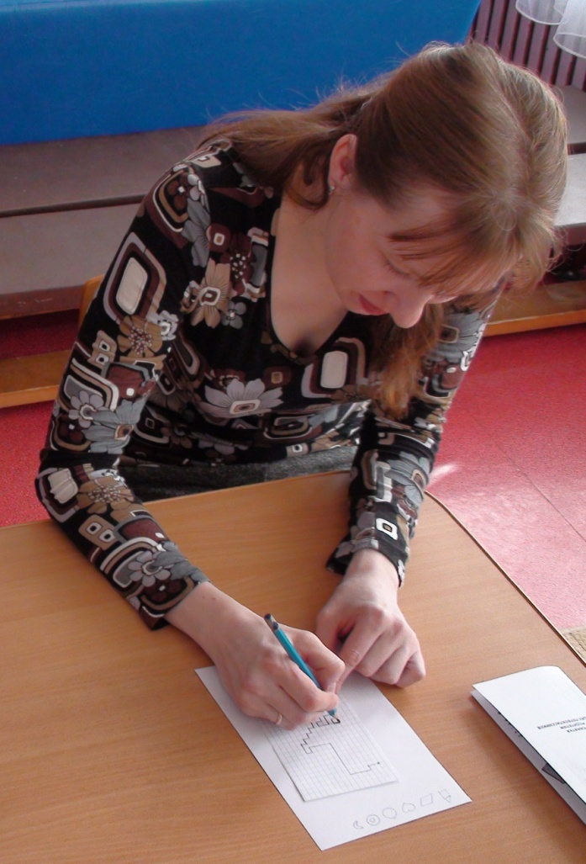
Формы взаимодействия с семьёй, приведённые ниже помогают решать проблемы родителей будущих первоклассников индивидуально и комплексно.
Тестирование («Моя семья», «Два домика» - дети; «Знаю ли я своего ребенка?», «Готовы ли вы отдать своего ребенка в школу?», «Каков социальный опыт моего ребенка?» – родители).
Анкетирование («Как помочь учиться?», «Мое мнение о школьной жизни ребенка», «В чем причина трудностей первоклассника?», «Оценка уровня коммуникативности педагога с родителями», «Определение стиля общения воспитателя с родителями»)
Фото 1. Графический диктант
Диагностика ( «Как определить ведущую руку будущему первокласснику?», «Диагностика готовности к школе и эмоционального благополучия ребенка-выпускника», методика «Половозрастная идентификация ребнка-выпускника»)
Консультации специалистов (педагог-психолог, учитель-логопед, инструктор по физической культуре, ст.медсестра, учитель начальных классов, воспитатель)
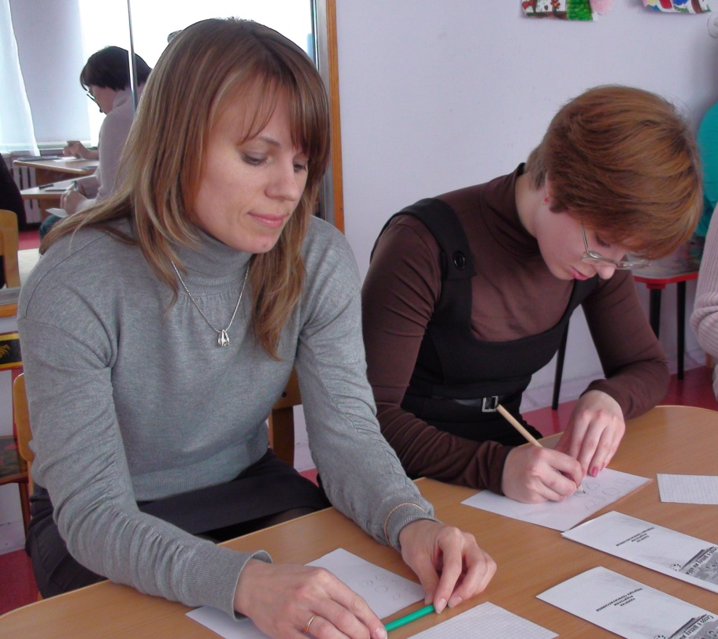
Беседы и рекомендации по подготовке к школе («Адаптация к школе», «На пороге школы», «Скоро в школу», «Как развивать самостоятельность ребенка», «Нежелание идти в школу»)
Беседы индивидуальные, внеплановые. ( «Агрессивный ребенок», «Адаптация детей к школе», «Тревожный ребенок», «Почему ребенок обманывает?»
Наглядность (информационный стенд рекомендаций педагогов – специалистов; газета для родителей «Будущие выпускники – сегодня», буклеты, памятки для родителей).
Конференция для родителей «Поговорим о школе» . Диалог с родителями после прослушивания магнитофонной записи детских мнений.
Фото 2. Родители проходят школьный тест готовности к школе

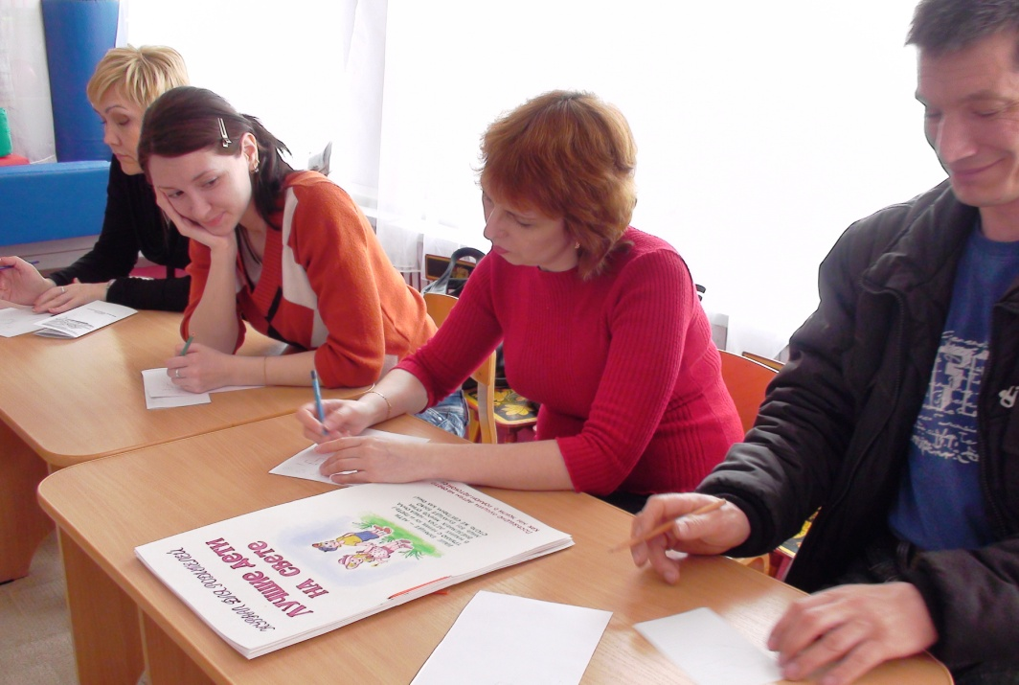
«Дошкольная видео-панорама» – активный просмотр родителями видеороликов, слайдовых презентаций и фоторепортажей о жизни детей в детском саду, их занятиях, играх, прогулках. «Дошкольная видео-панорама» – одна из инновационных форм взаимодействия воспитывающих взрослых в «Школе для родителей будущего первоклассника», позволяющая вызвать не только интерес родителей к занятиям и другим мероприятиям в «Школе», но и (самое главное) желание активно в них участвовать, приобретать знания, перенимать опыт педагогического мастерства, необходимый для воспитания будущего первоклассника. Разрабатывая эту форму работы с родителями, я разбила условно её на три, имеющих свои задачи, этапа.
Задачи первого этапа:
- заинтересовать родителей новой формой взаимодействия;
- побуждать ответственных за воспитание взрослых членов семьи к систематическому посещению занятий в "Школе".
Первый этап - это возможность для родителей просто получить удовольствие, увидев на экране своё любимое чадо, где-то посмеяться, над чем-то призадуматься. На первый взгляд, всё просто, но именно этот простой приём и привлекает родителей на первых порах, а потом появляется интерес и желание посещать занятия в «Школе».
Задачи второго этапа:
Рисунок 3. Тест на зрительную память
- активизировать родителей, слушателей "Школы", побуждая к рефлексии после просмотра видеоматериалов;
- вызвать желание родителей участвовать в монтаже видео-презентаций, роликов с использованием материалов из семейного фото и видеоархива (родители в течение определённого по времени периода приносят из дома фото или видеосьёмку по определённой психологом или проблемной для них теме и все вместе монтируют материал для будущих занятий в "Школе").
Задачи третьего этапа:
- предоставить родителям возможность через собственный видеоматериал представления семейного опыта решения проблем подготовки детей к обучению в школе;
привлечь родителей к созданию обучающих слайдовых презентаций по проблемам адаптации и подготовки детей к и обучению в школе

Результаты деятельности
«Школы для родителей будущего первоклассника»:

«Школа для родителей будущего первоклассника» на современном этапе непрерывного образования является важной стороной взаимодействия дошкольного учреждения с родителями и детьми. Реализация программы Школы для родителей эффективна, она позволяет успешно проводить психологическое просвещение и профилактику детско-родительских отношений. Программа помогает гармонично организовывать воспитывающее, образовательное и развивающее пространство дошкольника, что, несомненно, положительно влияет на личностный рост участников:
- большинство детей имеют сформированные интеллектуальные умения, удерживают цель деятельности, намечают ее план, выбирают адекватные средства, проверяют результат, преодолевают трудности в работе, доводят дело до конца;
- 93% детей детского сада имеют уровень развития познавательных процессов выше среднего, речь содержательна, грамматически правильна;
- все выпускники умеют общаться, адекватно вести себя, проявляют любознательность, положительно относятся к учебной деятельности, к школе;
- 90 % детей обладают организованным поведением, имеют хорошо развитую подготовленную к письму руку, сформированные навыки владения карандашом, ножницами.

План работы
«Школы для родителей будущего первоклассника»
2009-2010 учебный год

Дата проведения | Тема и цель мероприятия | Форма проведения  мероприятия  и его содержание | Материал, необходимый для подготовки и проведения мероприятия | Ответственный за выполнение мероприятия
Сентябрь | «Помочь учиться»  Цель: углубить знания родителей об особенностях детей старшего дошкольного возраста, раскрыть понятие «психологическая готовность», повышение психологической компетентности родителей | Конференция  1. Ознакомление родителей с рекомендациями семинара «Круглого стола» в школе № 9 г.Чайковского.  2.Знакомство с результатами психологической диагностики (анкетирование «Помочь учиться»).  3. Демонстрация ответов детей (аудиозапись) «Скоро в школу». | 1. Приглашения для родителей детей подготовительных к школе групп.  2. Анкеты для родителей «Помочь учиться».  3. Памятки для родителей «Необходимые условия для успешного обучения в школе»  4. Плакаты для оформления зала (пословицы и поговорки, афоризмы об учении, цитаты русских педагогов). | Педагог-психолог,  учитель-логопед
Октябрь | «Роль семьи в подготовке детей к школе»  Цель: оказание родителям консультативной и практической помощи в подготовке детей к школе, выявление уровня готовности детей к обучению в школе, повышение психолого-социальной компетентности родителей по вопросам взаимодействия с будущим первоклассником | Теоретический семинар  1 Формирование нравственно-волевой сферы - важное условие всестороннего воспитания личности ребенка – консультация педагога-психолога.  2. «Речь детей 7-го года жизни» –лекторий учителя-логопеда  - «Пальцы рук – наш второй орган речи»;  - «Работа над мелкой моторикой ребенка подготовительной группы – как помощь будущему первокласснику;  - «Роль логоритмики для ребенка с заиканием» (индивидуальная консультация);  - Деловая игра «Обучение грамоте через развитие мелкой моторики»  3. Анализ анкет с последующей родительско-педагогической рефлексией. | 1. Анкета «Для родителей, будущих первоклассников»  2. Приглашения  3. Памятки «Семья»  4. Подборка игр и упражнений по развитию речи | Педагог-психолог, учитель-логопед
Ноябрь | «Как помочь адаптироваться детям старшего дошкольного возраста  к школьной жизни»  Цель: как помочь ребенку адаптироваться к школьной жизни, причины трудностей в процессе школьного обучения у первоклассников, индивидуальные особенности готовности ребенка к школьному обучению | Брифинг  пед.состава «Школы»  (по интересующим родителей темам)  1 «Этапы адаптации ребенка к школе».  2.Просмотр видеофильма «Открытый урок» по ФЭМП и обучение грамоте,.  3.Экспресс-опрос родителей на предмет выявления уровня их представлений о собственной ответственности за успешную адаптацию их детей к школе. | 1.Памятки для родителей «Адаптация к школе»  2. Приглашения для родителей.  3. Монтаж видеофильма «Открытый урок»  4. Диагностика детской тревожности - тест Р.Теммл, М.Дорки, В.Амен | Педагог-психолог, воспитатели
Январь | «Здоровье будущего  первоклассника»  Цель: создание условий для поддержания и коррекции здоровья, организация здорового образа жизни | Комплексное занятие  1. Мини-лекторий медицинского персонала:  - «Закаливание и натуротерапия – профилактика и здоровьесбережение будущего первоклассника»;  - «Скоро в школу! Новый режим дня без проблем».  2.«Укрепляем здоровье дошколят» – сообщение из опыта работы воспитателя подготовительной к школе группы.  3. «Спорт и здоровье» – КВН между командами родителей и детей. | 1. Памятка «Здоровье будущего первоклассника»  2. Приглашения  3. Атрибуты к играм | Педагог-психолог, медицинские работники, воспитатели, музыкальный руководитель.
Февраль | «Воспитание культуры  поведения»  Цель: повышение психолого-педагогической компетентности родителей по вопросам воспитания культуры поведения | Педагогический  калейдоскоп  1.Видеофильм «Дети о культуре поведения».  2. «Воспитание культуры поведения ребёнка – основа прилежания и успешного обучения в школе» – лекция-беседа.  3. Тесты для родителей «Детей воспитывают родители. А родителей?»  4. Анализ тестирования с последующей родительско-педагогической рефлексией. | 1 Приглашения.  2. Памятки «Полезные советы».  3.Анкеты «Устами младенца» | Педагог-психолог, воспитатели
Март | «Тревожный  ребенок»  Цель: углубить знания родителей о тревожных детях, причины возникновения тревожности у детей, рецепты повышения самооценки у родителей | Детско-родительский практикум  1. «Портрет тревожного ребенка», психологический лекторий.  2.Игра с детьми «Импровизированный урок» со сказочным персонажем.  3.Деловая игра с родителями и детьми «Портфель». | 1. Приглашения для родителей детей подготовительных к школе групп.  2. Памятки для родителей «Ответы-вопросы»  3. Подготовка атрибутов и костюма Петрушки для импровизированного урока. | Педагог-психолог, воспитатели
Апрель | «Психологическая готовность к школьному  обучению»  Цель: что нужно знать о психологической и интеллектуальной готовности детей к школе, познакомить с характеристиками психологической готовности ребенка к школе | Семинар-практикум  1.Сообщение «Психологическая готовность детей к школе»  2. Беседа по рисункам детей «Школа»  3.Решение проблемных задач  4. Игровые упражнения с родителями «Мой образ ребенка-первоклассника», «Закончите предложения». | 1. Приглашения  2. Памятки « Как ребенку избежать трудностей?»  3. Подборка литературы для родительской библиотечки «Скоро в школу». | Педагог-психолог,  учитель-логопед,  воспитатели.
Апрель | «Кризис семи лет»  Цель: углубить знания родителей о симптомах кризиса семи лет, помочь разрешить кризис, как вести себя родителям во время кризиса | Устный журнал  1.«Кризис семи лет и поступление в школу» Сообщение педагога-психолога.  2. Родительско - педагогическое рефлексирование по результатам тестирования.  3. Игры с родителями «Разговорная речь взрослого как игровое средство общения с ребенком дома». | 1.Приглашение для родителей.  2.Памятка «Что делать родителям?»  3. Игровые атрибуты | Педагог-психолог, учитель-логопед, воспитатели.
Май | «Семья в системе подготовки детей к обучению  в школе»  Цель: вместе с родителями проанализировать роль родителей в подготовке к школе, изучить мнение родителей о причинах затрудненной адаптации детей к школе | Круглый стол  1.«У школьного порога, или готов ли ваш ребёнок к школе» –  2. «Особенности современного первоклассника» Выступление завуча школы  № 4.  3. «Семь в подготовке детей к школе», презентация семейного опыта воспитания и подготовки детей к обучению в школе.  4. Деловая игра с родителями «Закон семьи». | 1. Памятки для родителей  2. Приглашения  3. Газета «Будущие первоклассники – сегодня»  4. Тесты для родителей «Ребенок идет в школу»  5. Тесты для детей «Приветствуем тебя, будущий первоклассник».  6. Материалы, подготовленные родителями для презентации собственного опыта семейного воспитания. | Педагог-психолог,  учитель-логопед,  воспитатели, завуч школы №4.

